ООО «Управляющая компания «Резон»

Маркетинговое исследование рынка пивных заведений (демо-версия)

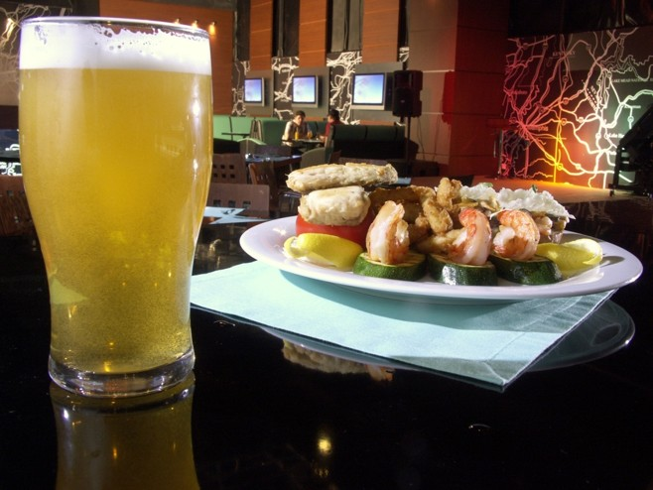

Воронеж 2014

Оглавление
1.1 Характеристики рынка 3
1.1.1 Объем рынка 3
1.1.2 Бизнес - тенденции отрасли 3
1.1.3 Структура рынка 6
1.1.4 Спрос на услуги пивных заведений в РФ 10
1.1.5 Портрет потребителя 11
1.1.6 Игроки рынка 11
1.1.7 Уровень конкуренции на рынке 13
1.1.8 Барьеры входа в отрасль 14
1.1.9 Характер интеграции в отрасли 14
1.1.10 Прогноз развития рынка 15
1.2 Особенности ведения бизнеса на рынке пивных заведений 15
1.2.1 Способы организации бизнеса 15
1.2.2 Пакет необходимых документов, необходимых при организации клуба 16
1.2.3 Создание бизнеса с помощью франчайзинга 17
1.2.4 Покупка готового бизнеса 18
1.2.5 Оценка стоимости бизнеса 19
1.2.6 Портрет потенциального инвестора 20
1.2.7 Инвестиционная привлекательность рынка. Мнение эксперта 20
2. Воронежский рынок пивных заведений 21
2.1 Характеристика рынка пивных заведений Воронежа 21
2.1.1 Емкость рынка пивных заведений Воронежа 21
2.1.2 Мотивы воронежских потребителей 23
2.2.2 Ценовая сегментация воронежского рынка 35
2.2.3 Анализ востребованности спектра предоставляемых услуг. 37
2.2.4 Анализ эффективности используемых способов рекламы пивными барами Воронежа. 38
2.2.5 Прогнозируемые направления роста и модернизации пивных заведений Воронежа 39
Приложения
Рисунок 1.1 Динамика изменения объема рынка России, млн. долл.
Рисунок 1.2 Классификация столичных пивных заведений по среднему чеку, %
Рисунок 1.3 Среднегодовое потребление пива на душу населения, л
Рисунок 1.4 Прогноз изменения объема рынка России, 2007-2016 гг. млн. долл.
Рисунок 2.1 Динамика появления заведений на рынке Воронежа, 1997-2013 гг.
Рисунок 2.2 Реализации пива от всего объема розничных продаж, %
Рисунок 2.3 Мотивы посещения заведений, в %
Рисунок 2.4 Мотивы посещения заведений в зависимости от пола, в %
Рисунок 2.5 Какие доработки нужно провести в заведениях, %
Рисунок 2.6 Территориальное расположение заведений Воронежа
Рисунок 2.7 Территориальное расположение заведений Коминтерновского района
Рисунок 2.8 Территориальное расположение заведений Центрального района
Рисунок 2.9 Популярность заведений среди клиентов возрастной группы 18-27 лет
Рисунок 2.10 Заведения, пользующиеся популярностью в возрастной группе выше 27 лет, %
Рисунок 2.11 Структура пивных заведений по среднему чеку, %
Рисунок 2.12 Структура спроса на услуги пивных заведений, %
Рисунок 2.13 Наиболее эффективные виды рекламы пивных заведений, %
Таблица 1.1 Форматы и концепции заведений
Таблица 1.2 Портрет потребителя услуг пивных заведений
Таблица 1.3 Пивные бары на рынке
Таблица 1.4 Затраты на открытие KillFish Discount Bar
Таблица 2.1 Пивные заведения Воронежа
Таблица 2.2 Опрос посетителей пивных заведений Воронежа Таблица 2.3 Средний счет в заведениях Воронежа
Таблица 2.4 Виды размещения рекламы заведениями Воронежа

